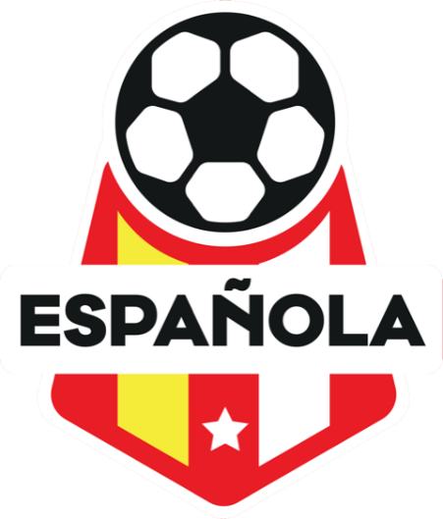

Opis stanowiska
Fundacja Rozwoju Sportu Espanola poszukuje osoby na stanowisko instruktora zajęć ogólnorozwojowych Ninos dla dzieci w wieku do 5 roku życia z aktywnym udziałem Rodzica.
Mile widziani studenci z pasją do sportu !
Praca dodatkowa w godzinach popołudniowych w tygodniu i/lub w sobotnie przedpołudnia.
W przypadku pytań - zadzwoń! 537 183 021

Miejsce zatrudnienia

Województwo(a) | Śląskie
Miasta | Chorzów, Gliwice, Katowice
Nazwa stanowiska | Instruktor zajęć ogólnorozwojowych Ninos
Rodzaj zatrudnienia | Umowa zlecenie
Branża | Sport/Rekreacja
Wymiar etatu | Niepełny

OFERUJEMY:
udział w szkoleniach wewnętrznych
umowa zlecenie
płatny okres szkoleniowy
możliwość rozwoju i podnoszenia kwalifikacji
możliwość udziału w projektach międzynarodowych z wyjazdami w całej europie

Wymagania:
dyspozycyjność popołudniowa w tygodniu i/lub w godzinach porannych w soboty,
zainteresowanie sportem,
kreatywność i pozytywne nastawienie do dzieci,
chęć rozwoju zawodowego,,
otwartość na pracę z dziećmi,,
mile widziane doświadczenie w pracy z dziećmi i/lub jako instruktor/trener

